Wojewódzki Konkurs Przedmiotowy z Fizyki
Etap szkolny 2024/2025
Schemat punktowania wraz z rozwiązaniami

Nr zad. | Przykładowe rozwiązanie | Punkty
1. | $$v=\frac{s}{t}$$  $$v=\frac{60 m}{6,98 s}=8,595989$$  $$v≈8,6 \frac{m}{s}$$  $$t=\frac{s}{v}$$  $$t=\frac{100 m}{8,6 \frac{m}{s}}=11,627906≈11,63 s$$ | Wykorzystanie wzoru na szybkość  1 pkt  Obliczenie szybkości wraz  z jednostką 1 pkt  Zaokrąglenie wyniku szybkości  do części dziesiątych 1 pkt  Przekształcenie wzoru na czas  1pkt  Obliczenie czasu wraz z jednostką  1 pkt  Zaokrąglenie wyniku czasu do części setnych 1 pkt
2. | $$108 \frac{km}{h}-90 \frac{km}{h}=18\frac{km}{h}$$  $$18\frac{km}{h}=5 \frac{m}{s}$$  $$s = 2⋅4,5 m = 9 m$$  $$t=\frac{s}{v}$$  $t=\frac{9 m}{5 \frac{m}{s}}=1,8 s$ lub $\frac{0,009 km}{18 \frac{km}{h}}=0,0005 h$ | Zauważenie, że szybkość wyprzedzania samochodu jest równa różnicy szybkości 1 pkt  Zamiana jednostki prędkości 1 pkt  Zauważenie, że aby wyprzedzić samochód należy przebyć drogę dwóch długości samochodów 1 pkt  Obliczenie czasu wyprzedzania wraz z jednostką 1 pkt
3. | $$45 minut = 45⋅60 s=2700 s$$ | Zamiana jednostek czasu 1pkt
4. | 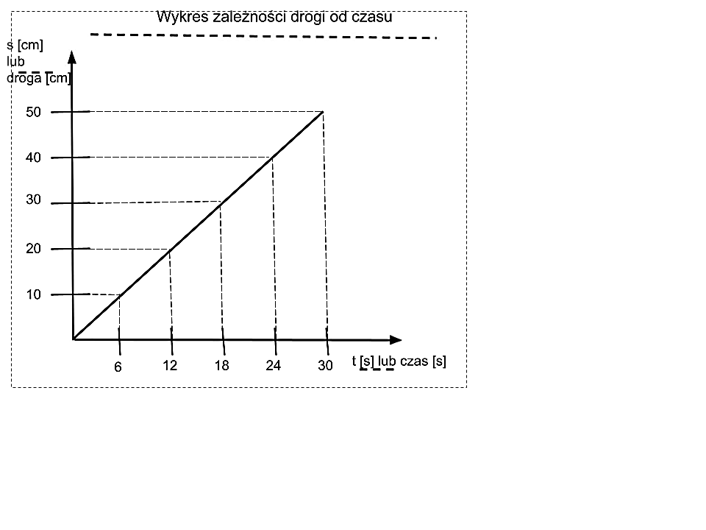 | Dobranie podziałki na osi czasu  1pkt  Dobranie podziałki na osi drogi  1pkt  Opisanie osi czasu wraz z jednostką  1pkt  Opisanie osi drogi wraz z jednostką  1pkt  Naniesienie punktów z tabeli  1 pkt  Narysowanie półprostej 1 pkt  Zapisanie nazwy wykresu 1 pkt  Wpisanie w brakujące miejsca:  jednostajnym 1 pkt  25 cm 1 pkt  $1\frac{2}{3}cm$ lub $1,(6) cm$ 1 pkt
5. | cylinder miarowy, waga | Wybranie poprawnego dokończenia zdania 1pkt
6. | 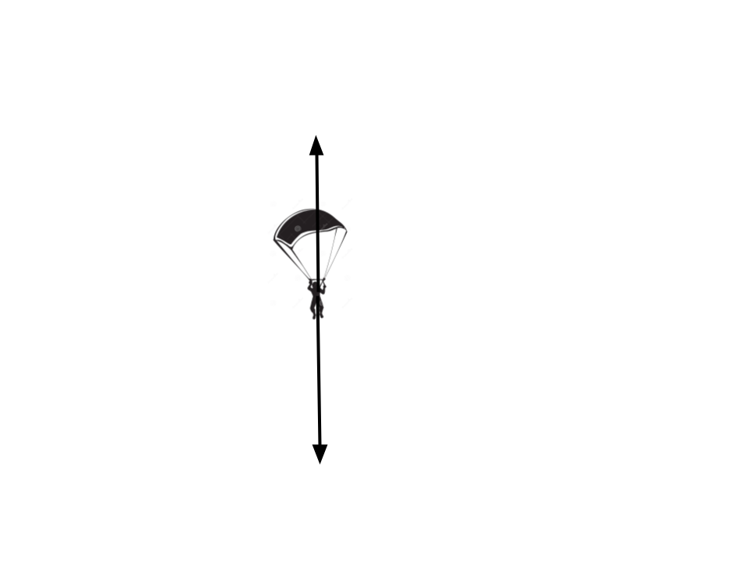 | Nazwanie sił działających na spadochroniarza:  - siła przyciągania ziemskiego lub ciężar ciała 1 pkt  - siła oporów ruchu 1pkt  Narysowanie dwóch równoważących się sił o długości 4 cm każda  - siła przyciągania ziemskiego w dół 1 pkt  - siła oporów powietrza w górę  1 pkt  Uzupełnienie zdania  Powyższą sytuację opisuje pierwsza lub I zasada dynamiki Newtona  1 pkt
7. | $$F=m⋅g$$  $$F=120 kg ⋅10 \frac{m}{s^{2}}=1200 N$$  $W=F⋅s$ lub $W=ΔE_{p}$  $W=1200 N ⋅1,5 m = 1800 J$ $W=m⋅g⋅h$  $W=120 ⋅10 \frac{m}{s^{2}}⋅1,5 m=1800 J$  $$P=\frac{W}{t}$$  $$5⋅1800 J=9000 J$$  $$P=\frac{9000 J}{60 s}=150 W$$ | Znajomość wzoru na ciężar sztangi  1 pkt  Obliczenie ciężaru sztangi 1 pkt  Znajomość wzoru na pracę 1 pkt  Obliczenie pracy wraz z jednostką  1 pkt  W przypadku obliczenia pracy jako różnicy energii potencjalnej przyznajemy tą samą ilość punktów.  Znajomość wzoru na moc 1 pkt  Obliczenie pracy dla pięciu podnoszeń 1 pkt  Obliczenie mocy i zapisanie wyniku wraz z jednostką 1 pkt
8. | $$2700 \frac{kg}{m^{3}}=2700⋅\frac{100 dag}{1000 {dm}^{3}}=270 \frac{ dag}{ {dm}^{3}}$$ | Przeliczenie jednostki gęstości 1pkt
9. | 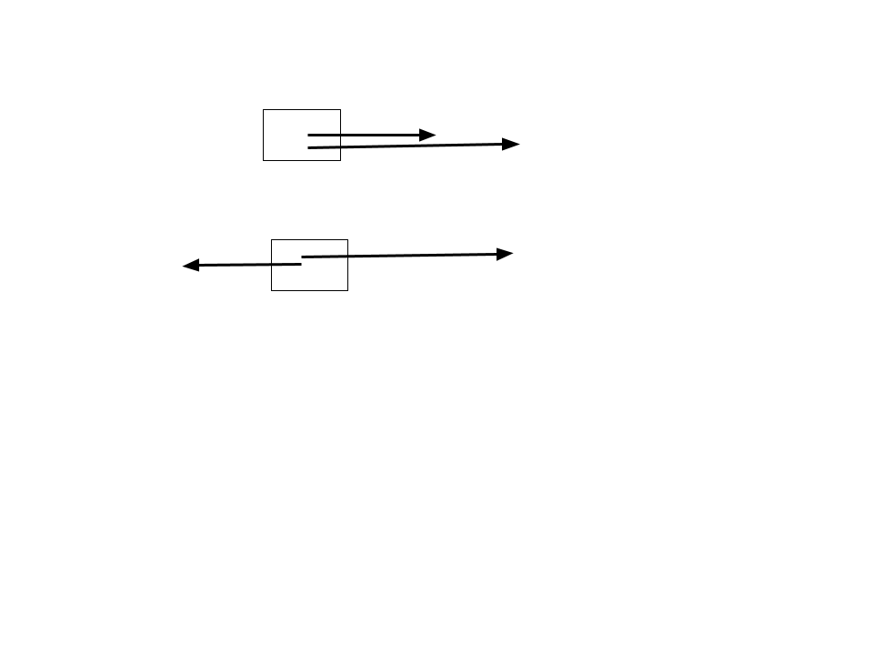  $$F_{w1}=20 N+ 10 N=32 N$$  $$F_{w2}=20 N- 12 N=8 N$$  $$a=\frac{F_{w}}{m}$$  $$a_{1}=\frac{32 N}{4 kg}=8 \frac{m}{s^{2}}$$  $$a_{2}=\frac{8 N}{4 kg}=2 \frac{m}{s^{2}}$$ | Obliczenie siły wypadkowej:  - dla wspólnych zwrotów 1pkt  - dla przeciwnych zwrotów  1 pkt  Znajomość wzoru na przyspieszenie  1 pkt  Obliczenie jednego przyspieszenia  i zapisanie wyniku wraz z jednostką  1 pkt  Obliczenie drugiego przyspieszenia  i zapisanie wyniku wraz z jednostką  1 pkt
10. | $$E_{k}=\frac{m⋅v^{2}}{2}$$  $$E_{k1}=\frac{4 kg⋅{\left(7 \frac{m}{s}\right)}^{2}}{2}=98 J$$  $$E_{k1}=\frac{4 kg⋅{\left(10 \frac{m}{s}\right)}^{2}}{2}=200 J$$  $$ΔE_{k}=200 J - 98 J = 102 J$$ | Znajomość wzoru na energię kinetyczną 1 pkt  Obliczenie E_{k} dla 7 m/s 1 pkt  Obliczenie E_{k} dla 10 m/s. 1 pkt  Obliczenie różnicy energii kinetycznej i zapisanie, że energia kinetyczna ciała zwiększyła się o 102 J.  1 pkt
11. | I sposób  1 kg → 10 N, 1000 g → 10 N,  więc 100 g → 1 N  $$12 N→12⋅100 g =1200 g=1,2 kg$$  II sposób  $$F=m⋅g$$  $$m=\frac{F}{g}$$  $$m=\frac{12 N}{10 \frac{m}{s^{2}} }=1,2 kg$$ | Obliczenie masy i zapisanie wyniku wraz z jednostką 1 pkt
12. | $$E_{p}=m⋅g⋅h$$  $$m=550 g=0,55 kg$$  I sposób:  $$Δh=4 m - 1,5 m = 2,5 m$$  $$ΔE_{p}=m⋅g⋅Δh$$  $$ΔE_{p}=0,55 kg⋅10\frac{m}{s^{2}}⋅2,5 m=13,75 J$$  II sposób  $$E_{p1}=m⋅g⋅h$$  $$E_{p1}=0,55 kg⋅10\frac{m}{s^{2}}⋅4 m=22 J$$  $$E_{p2}=0,55 kg⋅10\frac{m}{s^{2}}⋅1,5 m=8,25 J$$  $$ΔE_{p}=22 J - 8,25 J = 13,75 J$$ | Znajomość wzoru na energię potencjalną 1 pkt  Zamiana jednostek masy 1 pkt  Obliczenie różnicy wysokości 1 pkt  Obliczenie różnicy energii potencjalnej 1 pkt  Zapisanie, że energia potencjalna zmniejszyła się o 13,75 J 1 pkt
13. | $$F_{1}⋅r_{1}=F_{2}⋅r_{2}$$  $$F=m⋅g$$  $m_{1}⋅g⋅r_{1}=m_{2}⋅g⋅r_{2}$ / :g  $$m_{1}⋅r_{1}=m_{2}⋅r_{2}$$  $$r_{1}+r_{2}=2 m$$  $$r_{2}=2 m - 1,6 m=0,4 m$$  $$m_{1}⋅r_{1}={(m}_{2}+m)⋅r_{2}$$  lub $2 kg⋅1,6 m=(6 kg+m)⋅0,4 m$  $$m=\frac{m_{1}⋅r_{1}}{r_{2}}-m_{2}$$  $$m=\frac{2 kg⋅1,6 m}{0,4 m}-6 kg=2 kg$$ | Zapisanie równania na warunek równowagi dźwigni dwustronnej  i doprowadzenie tego równania  do postaci zależności, z której wynika, że iloczyn masy i odległości od punktu podparcia jest stały  1 pkt  Zapisanie, że odważnik trzeba umieścić na ciele o większej masie - 6 kg 1 pkt  Obliczenie długości drugiego ramienia 1 pkt  Uwzględnienie w równaniu masy dodatkowego odważnika 1 pkt  Obliczenie masy dodatkowego odważnika i zapisanie wyniku  z jednostką 1 pkt  Dopuszczalne jest stosowanie metody prób i błędów.
14. | $$p_{h}=d⋅g⋅h$$  $$h=11 km=11 000 m$$  $$p_{h}=1000\frac{kg}{m^{3}}⋅10\frac{m}{s^{2}}⋅11 000 m$$  $$p_{h}=110 000 000 Pa$$  $$p=p_{h}+p_{0}$$  $$p=1013 hPa = 101 300 Pa$$  $$p=110 000 000 Pa + 101 300 Pa$$  $p=110 101 300 Pa$ lub $p=1 101 013 hPa$ | Zapisanie wzoru na ciśnienie hydrostatyczne 1 pkt  Zamiana jednostek długości 1 pkt  Obliczenie ciśnienia hydrostatycznego 1 pkt  Uwzględnienie w równaniu ciśnienia atmosferycznego 1 pkt  Zamiana hPa na Pa 1 pkt  Obliczenie ciśnienia i zapisanie  wyniku wraz z jednostką  1 pkt
15. | $$F_{w}=d⋅V⋅g$$  $$F=3 kN=3000 N$$  $$d=0,92 {\frac{g}{cm^{3}}=\frac{92}{100}⋅\frac{\frac{1 kg}{1000}}{\frac{1 m^{3}}{1000000}}=920 \frac{kg}{m^{3}}}_{}^{}$$  $$V=\frac{F_{w}}{d⋅g}$$  $$V=\frac{3000 N}{920\frac{kg}{m^{3}} ⋅10\frac{m}{s^{2}}}=0,32609 m^{3}$$  $$V≈0,33 m^{3}$$ | Zapisanie wzoru na siłę wyporu 1 pkt  Zamiana wielokrotności kilo- 1 pkt  Zamiana jednostek gęstości 1 pkt  Przekształcenie wzoru na objętość  1 pkt  Obliczenie objętości wraz z jednostką  1 pkt  Zapisanie wyniku zaokrąglonego  do części setnych wraz z jednostką  1 pkt
16. | $$p=m⋅v$$  $$m=2,5 tony = 2500 kg$$  $$v=72 \frac{km}{h}=72⋅\frac{1000 m}{3600 s}=20 \frac{m}{s}$$  $$p=2500 kg⋅20\frac{m}{s}$$  $$p=50 000 kg⋅\frac{m}{s}$$ | Zapisanie wzoru na pęd 1 pkt  Zamiana jednostek masy 1 pkt  Zamiana jednostek szybkości 1 pkt  Zapisanie działania 1 pkt  Zapisanie wyniku wraz z jednostką  1 pkt
17. | $$Δv=12 \frac{m}{s}$$  $$a_{1}=\frac{Δv}{t}=\frac{12 \frac{m}{s}}{4 s}=3\frac{m}{s^{2}}$$  $$a_{2}=\frac{Δv}{t}=\frac{20 \frac{m}{s}}{4 s}=5\frac{m}{s^{2}}$$  $$\frac{a_{1}}{a_{2}}=\frac{3 \frac{m}{s^{2}}}{5 \frac{m}{s^{2}}}=\frac{3}{5}=0,6$$ | Odczytanie z wykresu zmiany szybkości w czasie 1 pkt  Obliczenie wartości przyspieszenia  dla linii przerywanej wraz z jednostką  1 pkt  Obliczenie wartości przyspieszenia  dla linii ciągłej wraz z jednostką 1 pkt  Obliczenie ilorazu wartości przyspieszeń 1 pkt
18. | $$\frac{F_{1}}{S_{1}}=\frac{F_{2}}{S_{2}}$$  I sposób  $$F_{2}=\frac{F_{1}⋅S_{2}}{S_{1}}$$  $$2 cm^{2}=0,0002 m^{2}$$  $$F_{2}=\frac{200 N⋅0,004 m^{2} }{0,0002 m^{2} }=4000 N$$  II sposób  $$0,004 m^{2}=40 cm^{2}$$  $$F_{2}=200 N⋅20=4000 N$$ | Zapisanie zależności dla prasy hydraulicznej 1 pkt  Przekształcenie wzoru na siłę 1 pkt  Zamiana jednostek pola powierzchni  1 pkt  Obliczenie wartości siły i zapisanie wyniku wraz z jednostką 1 pkt  Gdy uczeń zauważa, że duży tłok  ma powierzchnię 20 razy większą niż mały, więc siła też musi być 20 razy większa i zapisze wynik obliczeń wraz z jednostką otrzymuje maksymalną liczbę punktów  za rozwiązanie zadania.
19. | $$p=\frac{F}{S}$$  $$F=p⋅S$$  $$S=0,6 m⋅1,2 m=0,72 m^{2}$$  $$10 kPa=10 000 Pa$$  $$F=10 000 Pa⋅0,72m^{2}=7 200 N$$  $$7 200 N→720 kg$$ | Zapisanie wzoru na ciśnienie 1 pkt  Przekształcenie wzoru na siłę 1 pkt  Obliczenie pola powierzchni najmniejszej ściany 1pkt  Zamiana wielokrotności kilo- 1 pkt  Obliczenie ciężaru szafy 1 pkt  Obliczenie masy szafy i zapisanie wyniku wraz z jednostką 1 pkt
20. | $$P=\frac{W}{t}$$  $$W=F⋅s$$  $$P=\frac{F⋅s}{t}$$  $$P=F⋅v$$  $$P=300N⋅20 \frac{m}{s}=6 000 W$$ | Zapisanie wzoru na moc 1 pkt  Zapisanie wzoru na pracę 1 pkt  Wstawienie wzoru na pracę do wzoru na moc 1 pkt  Zauważenie zależności, że szybkość to stosunek drogi do czasu  i zapisanie wzoru na moc 1 pkt  Obliczenie mocy i zapisanie wyniku wraz z jednostką 1pkt
21. | - F  - P  - F  - P | Za każdą poprawną odpowiedź  1 pkt

